ÍNDICE

1. Introducción

2. Medidas en el Dominio Temporal y Frecuencial

2.1 Modo Temporal

2.2 Modo Frecuencial

3. Tipos de Interferencia

3.1 Interferencia de Banda Estrecha

3.2 Interferencia de Banda Ancha

4. Tipos de Medidas

4.1 Medida de Pico

4.2 Medida de Cuasipico

4.3 Medida de Valor Medio

4.4 Medida de Valor Eficaz

5. Normativa

5.1 Clasificación de los Dispositivos

5.2 Normativa Nacional

  - Las Actuales CISPR11 Y 22C

5.4 Un breve comentario sobre la norma CISPR 16

6. Métodos de Ensayo

6.1 Ensayos de Tipo

6.2 Ensayos de Rutina

7. Ensayos y Medidas EMI

7.1 Ensayos de Interferencias Conducidas

7.2 Ensayos de Interferencias Acopladas y Radiadas

8. Ensayos y Medidas EMS

8.1 Interferencias Conducidas

8.2 Interferencias Acopladas

8.3 Interferencias Radiadas

8.4 Ensayos de Descargas Electrostáticas

9. Accesorios

Bibliografía y Enlaces Web

1. INTRODUCCIÓN

La compatibilidad electromagnética se ha convertido en un requisito fundamental a tener en cuenta por todos los fabricantes de aparatos y circuitos eléctricos y electrónicos.

Es completamente necesario para un producto estar “a bien” con la normativa en cuanto a EMI se refiere, ya que el no cumplir las especificaciones puede acarrear la retirada del producto del mercado.

Sobre la susceptibilidad (EMS) no dice demasiado la norma pero los propios productores se han impuesto unas normas ya que una buena respuesta del producto ante interferencias del medio o de otros productos es un síntoma de calidad de la empresa.

Por ello hay que resaltar la importancia que tiene la medida de EMI/EMS, y los instrumentos utilizados.
Para una correcta medida en cuestión de compatibilidad deberemos comprobar la perturbación producida por ciertos equipos y la susceptibilidad de otros que pueden ser interferibles.

El carácter aleatorio de las perturbaciones impide efectuar ensayos repetibles en condiciones reales de trabajo y obliga a utilizar elementos “simuladores”, como son las cámaras anecoicas, generadores que simulen interferencias estándar,... Estos generadores intentan reproducir lo más fielmente las perturbaciones en los ambientes reales de trabajo.

En toda definición de un ensayo debemos tener siempre presente:

- OBJETO: ¿cuál es el objetivo que perseguimos?
- MÉTODO: ¿cómo lo vamos a medir? ⇒ Según las normas establecidas.
- MEDIOS TÉCNICOS: para la simulación y medida.

Los ensayos de compatibilidad deben contemplar: emisión, propagación y susceptibilidad. Es decir, desde la fuente de interferencias, como el acoplamiento hasta el receptor que captará dichas interferencias.
Como ya hemos dicho, las normas regulan sobre todo los límites de emisión que los de susceptibilidad, aunque aquí tratemos a los dos por igual.

2. MEDIDAS EN EL DOMINIO TEMPORAL Y FRECUENCIAL

La perturbación la podemos definir en dos dominios, como son:

2.1 Modo Temporal

Se define la perturbación en términos de amplitud en función del tiempo.
Los instrumentos que empleamos serán osciloscopios y registradores.
Parámetros interesantes: amplitud máxima, duración, frecuencia de repetición y valores de dv/dt y di/dt.

2.2 Modo Frecuencial

Descomponemos la perturbación en suma de componentes senoidales de distintas frecuencias, según el método de Fourier.
Los instrumentos empleados serán los voltímetros de banda estrecha, con bandas e paso bien definidas y los analizadores de espectros (ofrecen una representación en una amplia banda de frecuencias).
Parámetros interesantes: banda de frecuencias que abarca la perturbación, la continuidad o no del espectro y la densidad espectral en una determinada banda.

El modo frecuencial será el más utilizado y nos da más información, ya que la propagación de EMI y la susceptibilidad de los equipos depende de la frecuencia. Para pasar del modo temporal al modo frecuencial utilizaremos la transformada de Fourier, y a la inversa mediante la antitransformada.

3. TIPOS DE INTERFERENCIAS

Dependiendo del espectro de frecuencias las podemos clasificar en:

3.1 Interferencias de Banda Estrecha (NB)

Interferencias que tienen un espectro discreto de una o varias frecuencias, suficientemente separadas para ser medidas individualmente.
(Equipos de comunicaciones, radares,...)

3.2 Interferencias de Banda Ancha (WB)

Interferencias que presentan un espectro continuo en una amplia banda de frecuencias de forma que no pueden medirse individualmente.
(descargas, arcos, conmutaciones,...)

4. TIPOS DE MEDIDA

Una medida depende de la banda pasante (BW) del captador y del tipo de respuesta del medidor, es decir, qué nos va a indicar el resultado del medidor con respecto de la señal medida.
Esta clasificación está hecha en función de la respuesta de nuestro medidor.

4.1 Medida de Pico (P)

Valor de pico de la perturbación en una determinada banda de frecuencias. La información que nos dará entonces el medidor será muy pobre, ya que no tiene en cuenta si la perturbación es de banda ancha o de banda estrecha, no nos dice nada acerca de la frecuencia de repetición así como de la energía de la perturbación.

4.2 Medida de Cuasipico (QP)

Las medidas de cuasipico se realizan con un adaptador RC con constantes de tiempo de carga (Tc) y descarga (Td) de condensador. No se ha legislado sobre la banda pasante del medidor ni sobre las constantes de tiempo de éste.
Se emplea en las perturbaciones de banda ancha, ya que se tiene en cuenta la frecuencia de repetición de los impulsos de interferencia.

4.3 Medida de Valor Medio (AV)

Media de los valores instantáneos absolutos sin signo.
Se tiene en cuenta tanto la frecuencia de repetición de los impulsos de interferencia como el área de las perturbaciones (amplitud x tiempo), por lo que la CISPR 22 exige esta medida junto a la de QP.

4.4 Medida de Valor Eficaz (RMS)

Media cuadrática de los valores instantáneos de la perturbación dentro de la banda pasante del captador.
Es muy adecuado para perturbaciones de banda estrecha ya que se tiene en cuenta la energía de la perturbación.

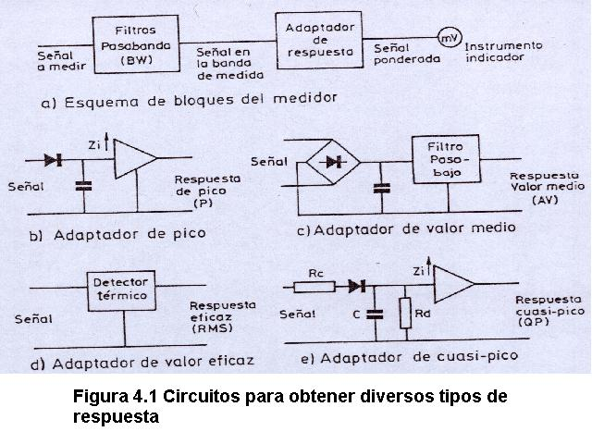

5. NORMATIVA

5.1 CLASIFICACIÓN DE LOS APARATOS

Serán de dos clases:

Clase A: dispositivos comerciales, industriales o de negocios con todo lo que ello conlleva.

Clase B: dispositivos domésticos.
Normalmente la normativa es mucho más exigente con los dispositivos de uso domésticos que con los otros, ya que en este medio contamos con menores protecciones y somos mucho más inmunes a las interferencias.

5.2 NORMATIVA NACIONAL

La reglamentación sobre compatibilidad electromagnética se desarrolla en el Real Decreto 444/94, de 11 de marzo, por el que se establecen los procedimientos de evaluación de la conformidad y los requisitos de protección relativos a la compatibilidad electromagnética de los equipos, sistemas e instalaciones, modificado por el Real Decreto 1950/1995 de 1 de diciembre (BOE 28/12/95). Dicho Real Decreto transpone a la legislación española la Directiva 89/336/CEE del Consejo, de 3 de mayo, sobre la aproximación de las legislaciones de los Estados miembros de la Unión Europea relativas a la compatibilidad eletromagnética.

Las normas que en nuestro país van a ser activas son las CISPR (normativa europea, como anteriormente se especifica)

Las publicaciones CISPR de aplicación son:

- CISPR 11 - 1990

Límites para medir las características de las perturbaciones electromagnéticas de los aparatos industriales, científicos y médicos (ISM) de frecuencia radioeléctrica.

- CISPR 14 - 1993

Límites y métodos para medir las perturbaciones radioeléctricas producidas por aparatos electrodomésticos o análogos equipados con motores o dispositivos térmicos, por herramientas eléctricas portátiles y por aparatos eléctricos análogos.

- CISPR 16 - 1993

Especificaciones relativas a los métodos y aparatos para medir las perturbaciones radioeléctricas y la inmunidad a las perturbaciones radioeléctricas.
1ª parte: aparatos para medir las perturbaciones radioeléctricas y la inmunidad a las perturbaciones radioeléctricas.

- CISPR 17 - 1981

Métodos para medir las características antiparasitarias de los elementos de reducción de las perturbaciones radioeléctricas y de los filtros pasivos.

- CISPR 18 -1 - 1982
Características de las líneas y de los equipos de alta tensión, relativas a las perturbaciones radioeléctricas.
1ª parte: descripción de los fenómenos.

- CISPR 22 - 1993

Límites y métodos para medir las características de las perturbaciones radioeléctricas producidas por aparatos de tratamiento de la información.

5.3 LAS ACTUALES CISPR 11 Y 22C
(Extracto sacado de un artículo de Josep Vicens. Ingeniero del Centro de EMC del LGAI)

Dos normas europeas, la EN 55011 y la EN 55022, son los documentos más ampliamente utilizados y referenciados en el campo de las emisiones radioeléctricas de la compatibilidad electromagnética. Están basadas en las normas internacionales CISPR11 y CISPR22 que son normas del Comite International Special des Pertubations Radioelectriques (CISPR) que como sabemos son las normas con las cuales se rigen los países de la UE, sirviendo de referencia a otras muchas normas.

La primera edición de la CISPR 11 se publicó en 1975 y la segunda en 1990. Las ediciones de la CISPR 22 fueron publicadas entre 1985 y 1993. Se publicaron las terceras ediciones de las dos al final de 1997 por la International Electrotech-nical Commission (IEC) y el European Committee for Electrotechnical Standardization (CENELEC) que las adoptó en 1998. Las nuevas ediciones de las dos se armonizaron en el Diario Oficial de las Comunidades Europeas el 27 de febrero de 1999.
Tanto los fabricantes como los laboratorios necesitan ser conscientes de los cambios introducidos para cada producto y como pueden afectar éstos a los ensayos, así como, a las estrategias de certificación.
La norma CISPR 11, básicamente marca los limites y métodos de medidas estándares internacionales para equipos industriales, científicos y médicos (ICM) que utilicen la radio frecuencia para su uso de manera activa o pasiva.
Aparece más flexibilidad en las distancias de las medidas de emisiones radiadas in situ. Se establece, explícitamente, la obtención de medidas de emisiones del equipo en su lugar de uso y no en el laboratorio de prueba de esta instalación aunque éstas no serán consideradas representativas para cualquier otra instalación parecida.
Hay una nueva cláusula en la valoración de conformidad del equipo que ha sido vuelta a escribir y substancialmente modificada respecto a la versión anterior definida en el capítulo 6. En ella se invoca a la regla del 80%/80% para equipos producidos en serie, evaluados según el método usual. Un nuevo párrafo introduce el concepto de “el equipo en producción en pequeña escala”, es decir, los equipos que se fabricaron de forma continua o por lotes de producción. Se permite la evaluación de la conformidad para cada equipo siendo ensayada una sola muestra, escogida al azar.

La norma CISPR 22 marca los límites y métodos de medidas de emisiones radioeléctricas del equipamiento de las tecnologías de la información (ITE), características de perturbaciones en el margen de frecuencias comprendido entre los 9 kHz y los 400 GHz para equipamiento de clase A y clase B aunque en la realidad se realizan medidas de emisiones, como máximo, hasta los 18 GHz debido a que actualmente hay una respuesta plana a partir de algunas unidades de GHz.
La intención de esta normativa es establecer una uniformidad de criterios para niveles de perturbaciones radioeléctricas de equipamiento contenido en este campo, fijar los límites de perturbación, describir los métodos de medida y estandarizar las condiciones de operatividad e interpretación de resultados.
Los cambios en CISPR 22 son mucho más extensos que en la CISPR 11. Las modificaciones de los apéndices que en la segunda edición no se hicieron se han introducido en la tercera. Los cambios adicionales incluyen párrafos en:
- La carga de los puertos de interconexión
- Colocación de múltiples módulos
- Configuración representativa mínima de un sistema
- Requisitos para los sistemas distribuidos por una amplia área
- Especificaciones más firmes en el funcionamiento del
EBP (incluyendo requisitos específicos para las unidades visores, equipos de fax y elementos telefónicos)
- Referencia a varias nuevas figuras que muestran equivalencias de medidas alternativas
- Determinación de configuraciones de emisiones máximas

Las secciones de los métodos de medida para las perturbaciones conducidas y radiadas han sido incrementadas hasta permitir utilizar un detector de pico para reducir el tiempo de test. En casos de disputa entre las medidas con el detector de cuasi pico y/o detectores promedio prevalecen las medidas realizadas según anteriores versiones de la norma. Algunos cambios que ya aparecían en la segunda edición en relación con la adaptación de las medidas, y figuras que ilustran éstos, son mantenidas.
El cambio más importante en la tercera edición del CISPR 22 es la inclusión de requisitos en los ensayos con los puertos de telecomunicaciones. Este cambio puede ser una fuente de preocupación, sobre todo cuando no se había considerado este aspecto previamente.
Se definen puertos de la telecomunicación como aquéllos que se piensa se conectarán a las redes de las telecomunicaciones (por ejemplo, las redes de las telecomunicaciones públicas conmutadas, los servicios integrados, las redes digitales), una red de computadoras conectadas en área local (por ejemplo, Ethernet, Anillo), y las redes similares. Sin embargo, hay la posibilidad que otras normas de producto obligaran ya a estas pruebas generales a las líneas de señal.
La cláusula 5 de la tercera edición incluye nuevos límites, ahora para perturbaciones conducidas en modo común a estos puertos. Ellos se presentan como los mismos límites de corriente y tensión (la opción depende de método de la medida) para las clases A y B. Los límites de corriente y de voltaje están relacionados por una impedancia de modo común de 150W.
Los cambios incorporan un nuevo método de medida de perturbaciones a los puertos de la telecomunicación. Un nuevo anexo normativo da las puestas en marcha de la prueba para las medidas en modo común. Las características de las impedancias estabilizadas de la red (LISN) son utilizadas para la conformidad de las medidas actuales de voltaje o corriente y se dan en modo común a una impedancia terminal de 150W, un aislamiento mínimo del equipo asociado, y una pérdida de la conversión longitudinal especificada.
Más allá se definen métodos de medida para los diferentes tipos de conexiones del cable. Estos métodos y arreglos son para donde el uso específico de las LISN no es aplicable. Entonces se puede utilizar lo siguiente:

- Para puertos de la telecomunicación conectados a pares balanceados y no apantallados, IEC 61000-4-6, CDN (si se dispone).
- Para puertos conectados a cables apantallados, una sonda de corriente con una resistencia de 150W y una ferrita.
- Para puertos conectados a cables que contienen más de dos pares balanceados o no balanceados, un método complejo y consumidor de tiempo que consiste en medidas de corriente y de voltaje o medidas de corriente con la impedancia en modo común puesta a 150W con una adecuada colocación de ferritas.
- Los diagramas muestran la misma puesta en marcha que los ensayos presentados en 1993 en la revisión de la tercera edición, con una diferencia importante. Donde siempre había una conexión directa entre el EBP y un equipo asociado, ahora esta conexión es a través de una LISN. Este cambio parece ser significativo para aplicar a cualquier cable de conexión externa de entrada/salida de señal y no sólo a los puertos de telecomunicaciones.

5.4 UN BREVE COMENTARIO SOBRE LA NORMA CISPR 16 CAPÍTULO 1

La norma más importante en cuanto al tema que nos ocupa en nuestro trabajo es la CIPR 16, ya que dicta las normas y especificaciones para los aparatos de medida.

Debido a la dificultad para encontrar información disponible sobre esta norma, más bien la dificultad de encontrarla en su definición o al menos un comentario sobre ella (sin pagar, claro está), seguidamente pasamos a hacer un breve comentario sobre su capítulo más interesante (capítulo 1).
CISPR 16-1 - Consol. Ed. 2.1 (incl. am1)
Información hallada en:http://domino.iec.ch/webstore/webstore.nsf/artnum/029330

Título: | Especificación para dispositivos y métodos de medida de perturbaciones y de la inmunidad - Parte 1: Dispositivos para medir perturbaciones e inmunidad.
Fecha de la publicación: | 2002-10
Sc: | CIS/A (MEDIDAS De Radio-interferencia Y MÉTODOS ESTADÍSTICOS)
Páginas: | 422
Precio: | 266,00 CHF (código del precio: XK)
Extracto: | Especifica las características y el funcionamiento del equipo para la medida de los voltajes, de las corrientes y de los campos de radio de perturbaciones en la gama de frecuencia 9 KHz a 18 GHz. Además, los requisitos se especifican para el equipo especializado para las medidas discontinuas de la interferencia. Los requisitos incluyen la medida de tipos de banda ancha y de banda estrecha de perturbación radiada.  Substituye la primera edición publicada en 1993, enmienda 1 (1997) así como la edición consolidada 1,1 (1998).

Para más información sobre normativa:
http://www.gigatronic.net
www.tecnicsuport.com

6. MÉTODOS DE ENSAYO

Primero debemos hablar de la categoría de un ensayo, que nos dirá la severidad del ensayo y en ella se especificará unos límites máximos y en su caso mínimos de emisiones o de inmunidad.

Los ensayos los podemos clasificar en:

6.1 Ensayo de Tipo: se realizan sobre una muestra para controlar las especificaciones de toda una serie de productos con las mismas características constructivas. Es el método que se utiliza si el ensayo puede provocar daños en el producto.

6.2 Ensayo de Rutina: se realiza sobre la totalidad o con una determinada aleatoriedad en cada lote para comprobar que el producto cumple con las características esperadas.

7. ENSAYOS Y MEDIDAS EMI

7.1 Ensayo de Interferencias Conducidas

Unidades: La unidad será el voltio o múltiplos/submúltiplos

Objetivo: medida del nivel de perturbaciones simétricas y asimétricas conducidas por cables de alimentación y señal.

Método: la medición se realizará a través de un adaptador de impedancia estándar (LISN) y un medidor estándar
Se realizarán en una banda de frecuencias entre 10kHz a 30MHz.

Medios técnicos:

Medidor Estándar

Consiste en un voltímetro de banda estrecha, con una detección de tipo superheterodino, dotado internamente con dispositivos para obtener la banda pasante y el tipo de respuesta deseados por el usuario y que se ajustan mejor a la interferencia a medir.

Los medidores estándar actuales se ajustan perfectamente a la norma CISPR, pero además cuentan con un tratamiento de datos avanzado, que permite una presentación de resultados mediante software, impresora,...

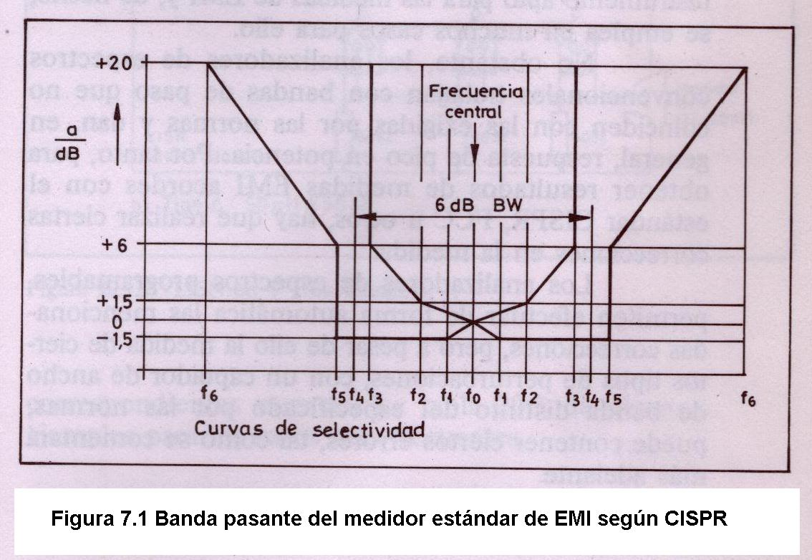
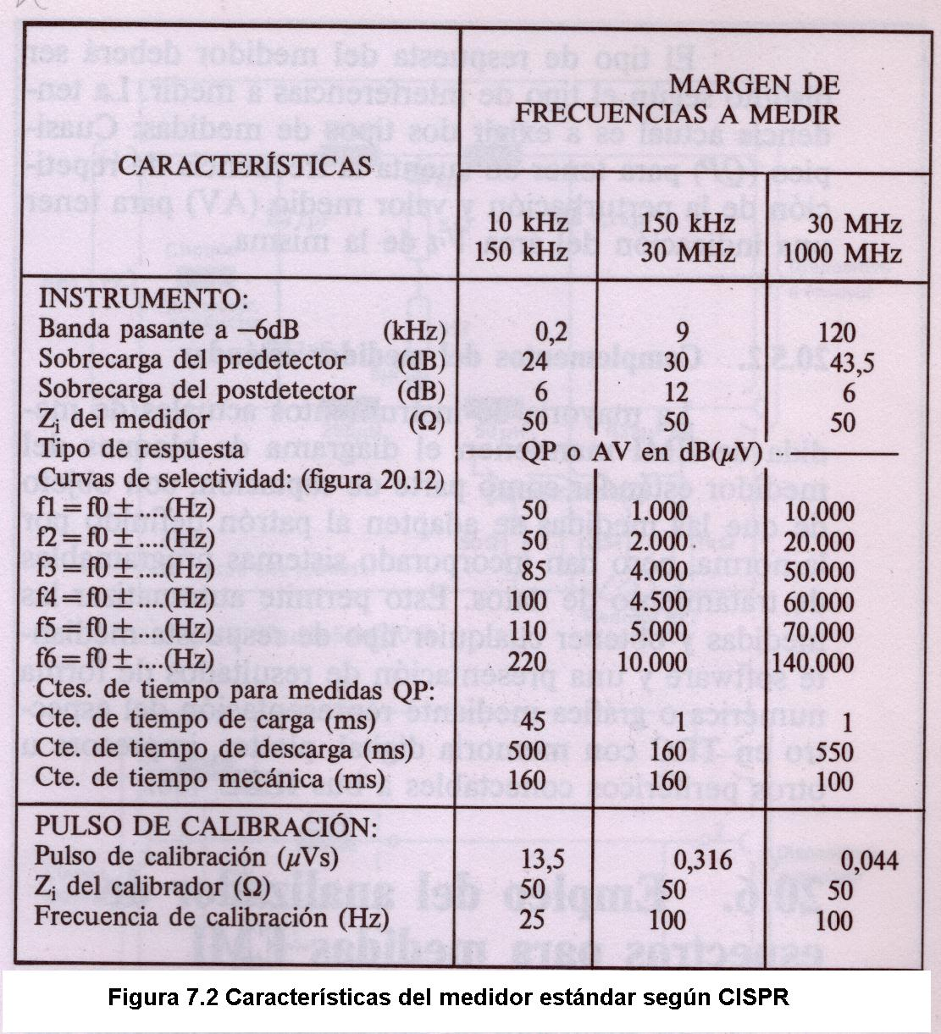

En la siguiente imagen podemos ver el diagrama de bloques de un medidor estándar según la norma CISPR.
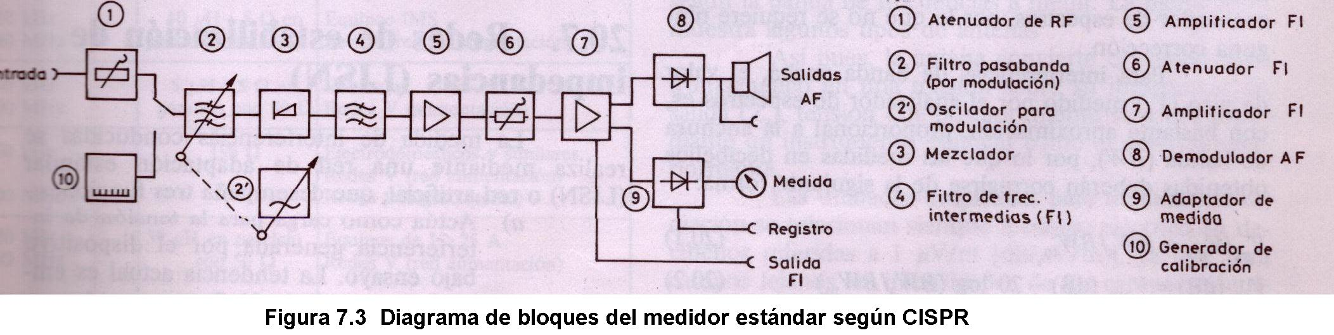

LISN

Esta se colocará entre el elemento a ensayar y el medidor estándar.
Esta Red de estabilización de Impedancias desempeña varias funciones:

- Es la carga para la tensión de interferencia (se coloca una resistencia de 50 Ω)
- Previene que entre ruido del exterior y afecte a nuestra medida., atenuándolas como norma con atenuación mayor a 40 dB.
- Estandariza la medida, es decir, nos da igual donde realicemos la medida ya que la impedancia vista por la red AC va a ser siempre la misma a una frecuencia determinada entre fase y tierra y también entre neutro y tierra.

Podemos emplear dos tipos de estructura:
- Tipo V: medidas de red de alimentación.
- Tipo triángulo: medidas en líneas de señal.

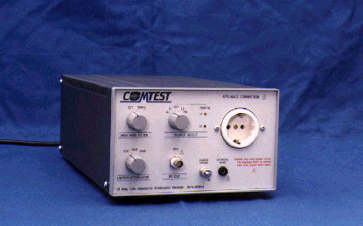Vemos en las imágenes como son estas estructuras, que el usuario podrá cambiar dependiendo del tipo de medida que quiera realizar.
Figura 7.5 LISN
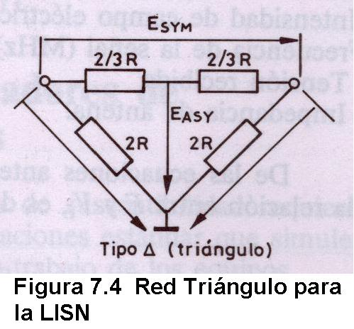

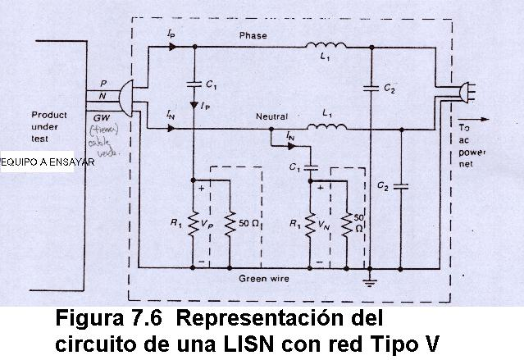
A veces no es posible utilizar las LISN para medir voltajes EMI en conductores, ya sea porque no puede soportar el alto valor de la corriente en el conductor o porque la impedancia en la LISN es demasiado baja para la alta impedancia del conductor que se está midiendo.
Entonces deberemos utilizar una prueba de voltaje recomendada por la FCC y que seguidamente pasamos a mostrar.
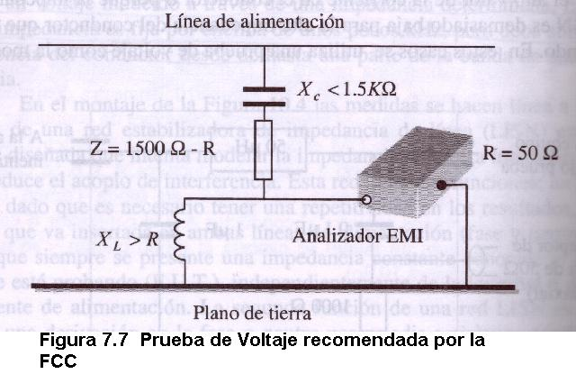

7.2 Ensayo de Interferencias Acopladas y Radiadas

Unidades:
(Interferencias acopladas) La unidad será la unidad de campo eléctrico e intensidad de campo magnético: amperio/metro, voltio/metro y el vatio.

(Interferencias radiadas) Las unidades serán las de campo eléctrico (voltio/metro)

Objetivo: medida del nivel de perturbación radiado por chasis y cables de alimentación y señal a distintas distancias (3, 10 y 30 m).

Método: las interferencias acopladas y radiadas se miden de la misma manera, ya que las interferencias acopladas pueden considerarse como una interferencia de radiación pero con un campo próximo, siendo las radiadas propiamente dicha las de campo lejano.

En estos ensayos es muy importante el espacio donde se realiza la medida, así el espacio donde se realiza la medida debe estar libre de elemento perturbadores externos (interferencias) y de elementos que puedan servir para que la perturbación se refleje y el suelo debe ser plano y conductor. Para ello se utiliza el espacio abierto, aunque como es muy difícil encontrar un espacio libre de interferencias electromagnéticas q nos influyan en nuestro estado se utilizan las cámaras anecoicas.

Si realizamos la prueba en un espacio libre debemos comprobar que dicho emplazamiento cumple los requisitos realizando diversas pruebas:

10kHz-30MHz:

Medimos la intensidad de campo magnético emitido por la muestra a ensayar a diversas distancias d, múltiplos de λ.
Para d<0.1, el campo debe decrecer con el cubo de la distancia.
Para λ<d<3λ, el campo debe decrecer con el cuadrado de la distancia.
Para d>3λ, el campo decrecerá linealmente con la distancia.

30MHz-1GHz :

Colocamos dos antenas, una actuando de emisora y otra de receptora, alimentando la primera con un generador de radio frecuencia y midiendo la señal en la segunda, y debiendo coincidir en toda la banda de frecuencias los resultados de medidas a distintas distancias, con un error máximo de 3dB.

Una vez que tenemos el lugar para realizar nuestras medidas, pasamos a describir cómo han de realizarse éstas.

Podemos dividir la medida en dos rangos de frecuencias:

10kHz-30MHz ⇒ Medimos el campo magnético (lo más normal es encontrarnos con interferencias acopladas)
30MHz-1GHz ⇒ Medimos campo electromagnético (lo más normal es encontrarnos con interferencias radiadas)

Colocaremos nuestro elemento de prueba y el receptor (una antena), buscando en la orientación de ésta la máxima perturbación (lo colocaremos vertical, horizontalmente,...).
La señal obtenida la llevamos a un medidor estándar.
Para los cables también se exige que se mida la potencia de campo radiado. Para ello utilizaremos sondas de absorción también conectadas al medidor estándar.

Medios Técnicos:

Cámara Anecoica

Consiste en una habitación, que por su construcción debe simular las características del espacio al aire libre en cuanto a radiaciones electromagnéticas se refiere y estar aislada de interferencias de origen externo, así como no poseer ningún objeto que pueda ser causante de la reflexión de las perturbaciones. La base habitual de una cámara anecoica es una cámara de Faraday, que se recubre interiormente de materiales absorbentes.

La construcción de estas cámaras es muy costosa.
Como podemos ver en la siguiente imagen, se reservará una elipse donde no deberemos tener objeto alguno, colocándose el dispositivo a ensayar (en
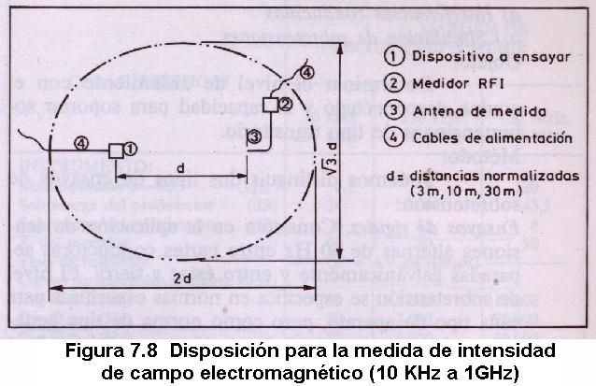

el caso de mediciones de EMI, si fuera mediciones de EMS se colocaría el simulador de interferencias) y la antena conectada con el medidor estándar.
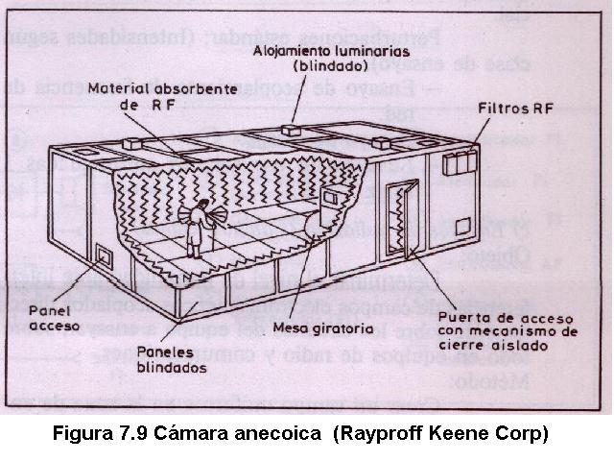
La distancia “d” depende de la norma que sigamos (FCC, CISPR). En la imagen inferior tenemos los elementos constructivos de una cámara anecoica.

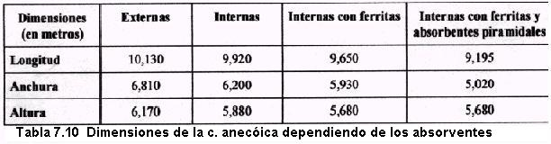
Los absorbentes pueden ser tipo ferrita, con mejores coeficientes de reflectividad a bajas frecuencias (30-1000MHz) o tipo piramidal, con mejores reflectividades a altas frecuencias (1-40GHZ). También se puede optar por una configuración híbrida para conseguir buenas prestaciones en un amplio ancho de banda. Seguidamente podemos ver en la tabla las medidas que debe poseer la cámara dependiendo de los absorventes.

La mayoría de las normas de emisiones internacionales definen que los ensayos deberán realizarse midiendo en la antena receptora los campos directos incidentes más la reflexión principal en el suelo. Por ello la zona entre antena y ESE debe ser un plano metálico conductor uniforme.


Cuando una cámara se recubre de absorbentes en las cuatro paredes y techo pero no en el suelo se denomina semianecoica.

Prueba de EMS en una cámara semianecoica

Para realizar los ensayos de emisiones en unas condiciones conocidas y reproducibles, se definen las ANE (Atenuaciones Normalizadas del Emplazamiento). En las normas se definen las atenuaciones teóricas normalizadas del emplazamiento ideal. Para que una cámara se considere de certificación, las ANE medidas no deberán tener una desviación superior a +/-4dB de las ANE ideales.

Las ANE se miden utilizando dos antenas debidamente calibradas. La antena emisora se sitúa en distintos puntos de la zona definida de ensayo y a 2 alturas definidas según la polarización (vertical u horizontal). La antena receptora efectúa a su vez un barrido en altura entre 1 y 4 metros también para ambas polaridades. Se han seguido las especificaciones de varias Normas Internacionales como EN55022 y CISPR16-1.

La última prueba que se realiza sobre la cámara es la de uniformidad de campo según las recomendaciones de la Norma Europea EN61000-4-3. Esta norma exige obtener una uniformidad de campo mejor a 0/+6dB en una superficie vertical de 1,5x1,5 m situada en la zona de ensayo a 0,8m de altura. Se hacen medidas en una cuadrícula de 4x4 puntos y deben cumplir los requisitos al menos el 75% de los puntos.

Una cámara semianecoica cumpliendo con los requisitos de estas tres pruebas: efectividad de apantallamiento, atenuaciones normalizadas del emplazamiento y unifor- midad de campo según las normas expuestas, se puede considerar de certificación a efectos de la Directiva Europea de Compatibilidad Electromagnética y permite a la empresa usuaria autocertificar sus productos según la misma.

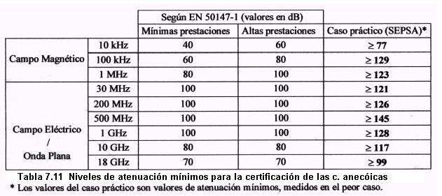
En la siguiente tabla podemos ver los niveles de atenuación mínimos requeridos para considerar la cámara de prestaciones bajas, de prestaciones altas y como caso práctico de medida de una empresa.

Cámaras de Faraday

Una cámara de Faraday es una estructura completamente metálica con la que se consigue una atenuación de los campos incidentes. Tiene una misión bidireccional, es decir, atenuar las interferencias externas para evitar su influencia en el interior, y atenuar los campos generados en el interior, que podrían afectar al entorno exterior. La norma europea EN50147-1 defi- ne los métodos de medida y las prestaciones de las cámaras de Faraday. En la tabla nº1 se pueden ver los niveles de atenuación requeridos para una cámara con prestaciones mínimas para ser certificada, los niveles para ser considerada de altas prestaciones, y los niveles prácticos mdidos por una empresa del sector.

Hay Cámaras de Faraday para todo tipo de aplicaciones, entre ellas:

- EMC (ElectroMagnetic Compatibility)
Para realizar ensayos de compatibilidad electromagnética es necesario disponer de un entorno libre de perturbaciones externas y que, a la vez, nos permita generar campos electromagnéticos de alto nivel par realizar ensayos de inmunidad, sin perturbar el entorno (equipos) circundante.

- EMI (ElectroMagnetic Interference)
Los equipos informáticos y salas de ordenadores pueden verse afectados por interferencias externas (fotocopiadoras, ascensores, maquinaria, red eléctrica, etc.) que pueden provocar fallos y pérdidas de información.
De la misma forma, si se deben realizar ensayos funcionales de calidad de los equipos fabricados, deben realizarse en un entorno aislado a fin de medir sólo los parámetros relativos a nuestros equipos y no la mezcla de éstos con otras señales interferentes.

- TEMPEST (Transient ElectroMagnetic Pulse Emanation STandard)
Espionaje. Con la actual tecnología es posible apuntar con una antena y un receptor muy sensibles hacia un despacho, desde una furgoneta en la calle o desde un edificio próximo, y captar la información que los ordenadores están procesando o transmitiendo, como por ejemplo la escritura de importantes documentos.

- SEMP (Switching ElectroMagnetic Pulse)
Los impulsos de alta energía se pueden dar por accidentes o conmutaciones en la red eléctrica pero también por razones de sabotaje. Es posible con la tecnologia actual, enviar un impulso que provoque la pérdida de información valiosa en equipos informáticos, e incluso dañarlos.

- LEMP (Lightning Electromagnetic Impulse)
Pueden llegar hasta nuestros equipos (sensibles y caros) impulsos electromagnéticos provocados por rayos, que pueden llegar bien de forma radiada (directamente por el aire), bien de forma conducida (a través de la red eléctrica).

- ESD (ElectroStatic Discharge)
Especialmente cuando el ambiente es seco, se produce una carga de electricidad estática en las personas que transportamos con nosotros. Si descargamos ese potencial al tocar equipos electrónicos o informáticos, tenemos el peligro de dañarlos.

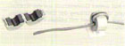
Sondas de Absorción

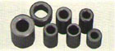
Se utilizarán para medir la potencia emitida por radiación de conductores en una banda de 30 MHz a 1 GHz, y consiste en una sonda de corriente para radio frecuencia y unos
aros de ferrita que actúan de choque de
absorción.
Figuras 7.12 y 7.13 Sonda de corriente por radio frecuencia y aros de ferrita
La señal de tensión que nos proporciona la sonda será proporcional a la potencia de la perturbación radiada, y dicha señal será introducida en el medidor estándar. Una vez allí, como nosotros lo que buscamos es medidas de tensiones, la señal deberá tener las debidas correcciones.
En las imágenes podemos observar una sonda y diversos tamaños de ferritas.

El circuito equivalente de la sonda es el siguiente:
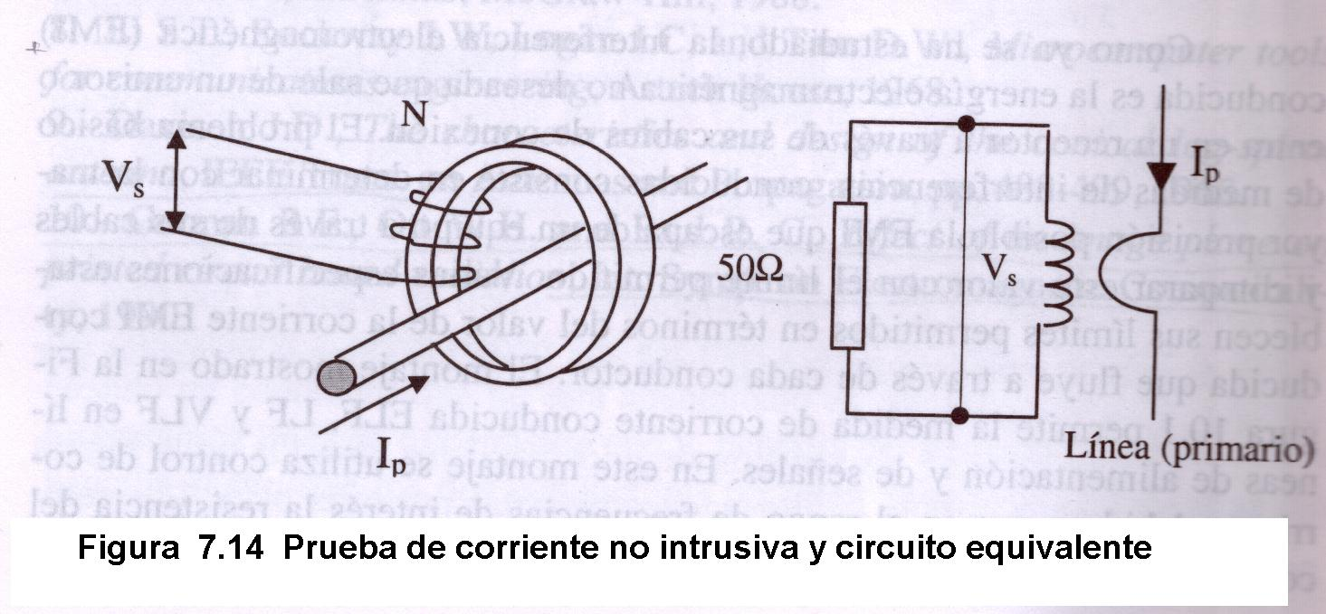
Se puede decir que es como el secundario de un transformador.
Las sondas de corriente se pueden utilizar también para medir señales en modo común, en modo diferencial o ambas señales a la vez.
Si por el anillo introducimos solo un cable, medimos el MC y el MD; si introducimos el cable y el conductor de retorno en el anillo, mediremos el MC, ya que el diferencial se ha se ha cancelado; y si la prueba encierra al conductor y al cable de retorno en sentido contrario mediremos sólo el MD.

Analizador de Espectro

Este instrumento se utiliza para medir EMI, ya que realiza mediciones de señales separando las componentes de su espectro.

Al ser un importante muy importante en la medida de EMI, nos extenderemos en su descripción.

El problema de los analizadores es que trabajan con bandas de paso que no coinciden con las de las normas y dan respuesta de pico en potencia, por lo tanto hay que realizar ciertas correcciones, en los programables mediante software, en la medida para que se ajusten a la normativa.

Las correcciones más importantes son:

- Corrección del ancho de banda en la etapa de detección: (interferencias de banda ancha)

El valor de pico medido por el analizador es proporcional a la anchura del ancho de banda BW, así deberá realizarse la siguiente corrección:
V_{ps} (dB) = V_{pm} (dB) – 20log(BW_{s}/BW_{m})
Siendo respectivamente Vps, Vpm, BWs, BWm las tensiones estándares y medidas y los anchos de banda estándares y medidos.

La tendencia actual es utilizar un instrumento específico a CISPR o FCC para medir y utilizar el analizador de espectros para el tratamiento de los datos, la presentación visual,...

- Corrección del tipo de respuesta:

El analizador, como hemos dicho, nos va a dar el valor de pico siempre, por lo que será necesario realizar una conversión a QP o AV (ya que son las que más se piden en las normas).
Estas conversiones actualmente se pueden realizar por software si el aparato tiene la posibilidad de conexión con un bus IEEE 488.

- Corrección de unidades de medida y resistencia de entrada:

Debemos tener en cuenta, como también hemos dicho anteriormente, que el analizador nos va a dar la medida de potencia (dB(mW)) mientras que nuestras unidades de medida son en tensión (dB(μV)).
Por lo tanto, con las debidas operaciones logarítmicas pasaremos a las unidades convenientes.

¿CÓMO UTILIZAR UN ANALIZADOR DE ESPECTROS?

Control de la Frecuencia

Se controla al Presionar el botón FREQUENCY y se pueden modificar atributos tales como:
Frecuencia central, Frecuencia de arranque, Frecuencia de paro.

START FREQ: indica la menor frecuencia que puede ser mostrada en pantalla (parte inferior izquierda de la pantalla).
STOP FREQ: indica la mayor frecuencia que puede ser mostrada en pantalla (parte inferior derecha de la pantalla).
CENTER FREQ: indica la frecuencia ubicada en el centro de la pantalla, es decir entre START FREQ y STOP FREQ.
CF STEP SIZE: indica el valor por el cual se podrá alterar la frecuencia central, una vez que se presionen las teclas PASO (Flechas).
FREQ OFFSET: este valor será añadido a todos los valores de frecuencia previamente mencionados.

Cómo Controlarlos:

- Presionar FREQUENCY, aparecerá un menú en la parte derecha de la pantalla.
- Escoger el atributo deseado con la tecla correspondiente.
- Finalmente introducir el nuevo valor con las teclas numéricas, recordando siempre las unidades.

Control del Rango

Permitirá controlar el rango de frecuencias mostrado en pantalla que estará “distribuido” simétricamente alrededor de la frecuencia central.
El proceso para su modificación es más sencillo que el de la frecuencia, ya que con solo presionar SPAN, este valor aparecerá en la pantalla y podrá ser cambiado con el teclado numérico, al igual que la frecuencia.

Control de la Amplitud

Permite manejar los valores de ciertos atributos como:
atenuación de la entrada, escala vertical, valor referencia etc.
REF LEVEL: es activado cuando se presiona AMPLITUDE, y será el valor de amplitud mas alto que puede mostrarse en pantalla.
ATTEN: permite establecer el valor de la atenuación de entrada entre 0 y 60 dB, en incrementos de 10 dB. Esta función reduce el nivel de potencia de la señal de entrada.
LOG dB/DIV: permite establecer la escala vertical en unidades logarítmicas, entre 1 y 20 dB por división.
LINEAR: cambia ñas unidades de la escala vertical de dBm a Volts, estableciendo el valor referencia al tope de la pantalla y la parte inferior de la misma en 0 Volts.
REF LVL OFFSET: permite añadir un voltaje de offset al valor referencia.

Modificación de los Atributos de la Amplitud

- Presionar AMPLITUDE, aparecerá un menú con los atributos en la parte derecha de la pantalla.
- Seleccionar el atributo deseado mediante el botón correspondiente, el atributo aparecerá en pantalla.
- Introducir el nuevo valor a través del teclado numérico, recordando las unidades.
Observación: el atributo REF LEVEL no aparecerá en el menú, pero aparecerá en pantalla, y estará activo, cuando se presione AMPLITUDE.

Markers

Al presionar MKR se tendrá acceso a un menú, que aparecerá en la parte derecha de la pantalla, desde el cual se podrán controlar las propiedades de los marcadores (Markers):

MARKER NORMAL: activa un marker en el centro de la pantalla y sobre la señal activa. El marker puede moverse con la perilla giratoria, las teclas de PASO (Flechas).
MARKER DELTA: activa un segundo marker, en la misma posición que el primer marker. El segundo marker activado es el único que puede moverse.
MARKER AMPTD: El marker siempre se mantendrá en la amplitud deseada, sin importar cambios en la entrada.
MARKER PAUSE: Detiene el barrido del analizador en la posición del marker. Para reactivar el barrido introduzca 0 seg.
MARKERS OFF: Desactiva, borra de la pantalla, todos los markers activos.
Observación: En la esquina superior derecha de la pantalla aparecerán los valores de amplitud y frecuencia correspondientes a la posición del marker.

Receptores EMI

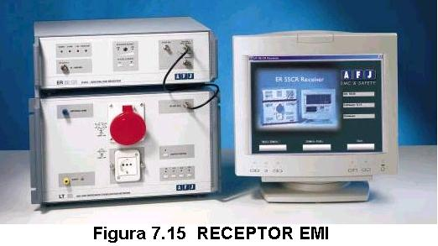
En el ejemplo de la fotografía podemos observar el receptor ER55, de tipo modular y con varios rangos de frecuencias entre las que se puede utilizar:

ER55C: 9KHz-30MHz (utilizado para perturbaciones conducidas)
ER55R: 39MHz-1000MHz (utilizado para perturbaciones radiadas)
ER55CR/2.8: 9KHz-2800MHz (utilizado para perturbaciones conducidas y radiadas hasta 2800MHz)

Vemos que será mejor cuanto mayor rango de frecuencias tomemos, ya que ampliamos la zona de espectro donde lo podemos utilizar, y podemos utilizarlos para medir perturbaciones tanto conducidas como radiadas.

El modelo ER55C se puede actualizar a ER55CR añadiendo los módulos necesarios tanto de hardware como de software en los centros de asistencia autorizados. De la misma forma el modelo ER55CR se puede actualizar para incrementar su frecuencia de utilización. La modularidad de los receptores ER55 representa una ventaja en caso de modificaciones futuras en las normas.

Software

Todos los receptores EMI ER55 se controlan por PC con la ayuda de un software para WINDOWS.
El software permite al operador fijar todos los parámetros especificados por la CISPR16 e incluso modificarlos según sus requisitos y necesidades. Algunos ejemplos son:
· Margen de frecuencias
· Detectores (Pico, Casi-pico, Valor Medio) y tiempo de espera (delay time)
· Límites según normas Europeas y otros standards
· Factores de corrección de antena (k-factor)
· Control del mástil de antena
· Posicionamiento del plato giratorio
· Control de la pinza absorbente (Gráfico 3D mostrando los niveles de perturbaciones respecto la frecuencia y la posición de la pinza)
El software incorpora funciones para ahorrar tiempo durante los ensayos como procedimientos de memorización de los datos y parámetros en ficheros (medidas, tablas de frecuencias, tablas de corrección de antenas).
La capacidad de memorización del sistema es ilimitada gracias a su control por PC.
Disponibilidad de software a medida para comunicar con controladores de platos giratorios, mástiles,...

MODO ANALIZADOR DE ESPECTRO
Los receptores EMI ER55 disponen de un detector de pico ultra-rápido, permitiendo operar en modo analizador para evaluaciones de pre-certificación. El protocolo de comunicación por puerto paralelo garantiza un intercambio rápido de datos entre el PC y el receptor.

MODO MANUAL
El Modo Manual permite monitorizar una frecuencia seleccionada para capturar eventos esporádicos.

CALIBRACION
El software dispone de ficheros específicos para cada equipo trazables según standards nacionales e internaciones, de acuerdo con los requisitos de la CISPR 16-1.

GAMA COMPLETA DE ACCESORIOS
Según sus necesidades, una completa gama de accesorios como LISNs, Antenas, Pinzas, Sondas... están disponibles.
·LISNs (Line Impedance Stabilization Network) para medidas de emisiones conducidas desde 9kHzhasta 30 MHz
· Antenas de Banda Ancha Bicónicas o logoperiodicas, para medidas entre 30MHz y 1000 MHz de acuerdo con las normas.
· Pinzas de Absorción para medidas de interferencias radiadas en cables, a partir de 30MHz según especificaciones de la EN5014
· Sondas de Tensión para ser utilizadas en aquellos casos donde es imposible utilizar un LISN, por ejemplo en situaciones de intensidades altas
· Antenas de lazo para medidas de campos magnéticos desde 9KHz hasta 30MHz según EN55015
· Sondas de campo cercano para pre-certificación de medidas de emisiones radiadas. Muy útiles para medidas de I+D

Conformidad CISPR

Los receptores EMI de la Serie ER55 incluyen Detector de Quasi-peak de acuerdo con la sección primera de la CISP16-1 y un detector de Average conforme con la cláusula 23, Sección cuatro de la CISPR16.
La respuesta del detector de Quasi-peak a impulsos (calibración absoluta) es conforme a la Tabla 2 de la cláusula 2.4.1 de la CISPR16. La respuesta del detector de Quasi-peak a impulsos repetidos (calibración relativa) se encuentra dentro de los límites especificados en la tabla 3 de la cláusula 2.4.2 de la CISPR16.
Los límites ±1.5dB o ±2.0dB se cumplen hasta la frecuencia mínima de perturbaciones repetidas provenientes del EUT(1 Hz). Los 10 preselectores sintonizados garantizan mas de 40dB de atenuación para frecuencias intermedias y efectos de intermodulación.

En la siguiente tabla tenemos las especificaciones técnicas del ER55C, utilizado para perturbaciones conducidas.

Frequency Range | 9KHz-30MHz
Frequency Settings | 50Hz (9KHz-150KHz)  1KHz (150KHz-30MHz)
Setting Error | < 3x10⁻⁶
RF Input | BNC 50Ω (9KHz-30MHz)
VSWR Input | < 2:1  < 1.5:1 with preamplifier  <1.2:1 with attenuator
Preselector 9KHz-30MHz Fixed filters | 9KHz-150KHz  150KHz-500KHz  500KHz-2MHz  2MHz-10MHz  10MHz-30MHz
Max. Input | 127dBμ V
Intermediate Frequency | 153.22MHz 10.7MHz 455KHz
IF Bandwidth | 200Hz  9KHz  120KHz
Noise Floor  Peak  Quasi Peak  Average | (IF 200Hz) (IF 9KHz)  <-10dBμ V <0dBμ V  <-13dBμ V <-3dBμ V  <-20dBμ V <-10dBμ V
Measuring error | ± 1.5dB max.
Demodulation | AM/FM
Display Measure Level | -20 to 120dBμ V
Pulse Spectral Density | 90dbμ V/MHz
Image Freq. Rejection | 85dB Typ.
Intercept Point d3 | |f2-f1| ≥ 100 kHz  level f1, f2: -10dBm  fin<2MHz: 8dBm typ  fin>2MHz: 15dBm typ
Delay Time | 2ms to 60s
Display Units | dBμ V, dBμ V/m, dBm, dBpW, dBμ A/m
Interface | Bidirectional 8 bit Parallel Printer Port
PC Requirements | IBM compatible, Pentium 120MHz or above 16Mb RAM (min) Operating System: Win95/98
Power Supply | 110/230 Vac ± 10% 50/60Hz
Power Consumption | 50VA
Operating Temperature | 0° to 45°C
StorageTemperature | -20° to 70°C
Size (WxHxD) | 450x135x436 mm
Weight | 14 kg

Cortesía de Wavecontrol (www.wavecontrol.com)
Ver también www.afj.it

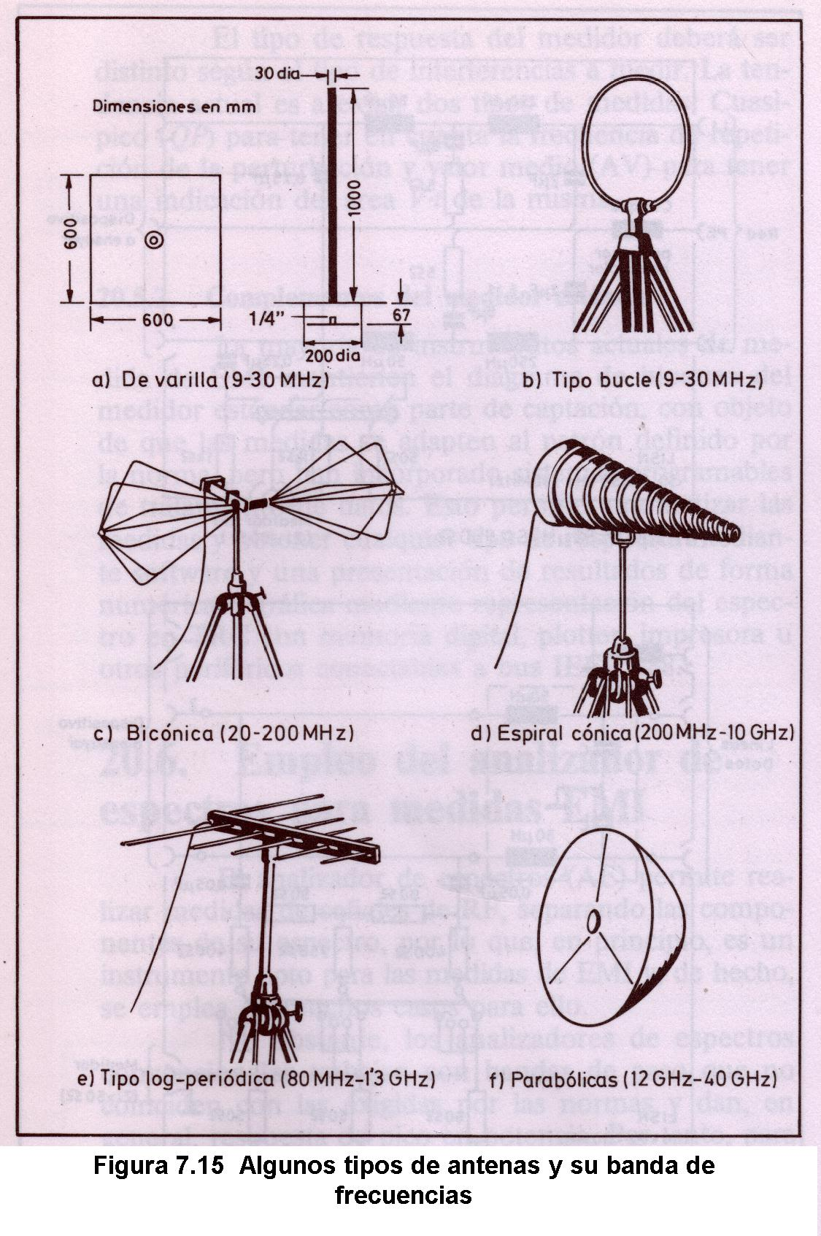
Antenas

En este caso daremos una rápida visión del mundo de las antenas, ya que al ser tan amplio merece un trabajo sólo de él.

Como la medida de campo radiado merece la medición de campos magnético y eléctricos (depende de la frecuencia) a cierta distancia, se van a emplear como transductores antenas.

La antena convierte el campo eléctrico en una tensión sobre su impedancia de salida, la cuál ira conectada a un medidor estándar.
Vemos, en la imagen, como cada antena (según su construcción), puede medir cierto rango de frecuencias.

Tendremos diversos factores que caracterizan a cada tipo de antena sobre las demás:

Factor de Antena (K):
Relación entre el campo eléctrico recogido por la antena y la tensión que proporciona a la salida sobre la impedancia.

E = K*V

Ganancia de la Antena (G):
Es la relación entre sus potencias de entrada y salida.
El factor de antena y la ganancia se relacionan a través de la siguiente ecuación:

K = ((π*f)/75)√(30/(Za * G))

Factor de Corrección de Distancia:
A veces, algunos ensayos (de precualificación), se realizan a distancias diferentes a las de las normas, debiendo introducir una corrección.
También nos pasa esto al querer comparar dos normas que están especificadas para distancias diferentes (CISPR y FCC).

Para encontrar más información sobre este tema o ver más imágenes visitar:

www.wavecontrol.com

En esta página encontrareis todo tipo de dispositivos para llevar a cabo las medidas EMI.

8. ENSAYOS Y MEDIDAS EMS

No están tan especificados en la normativa como los anteriores, las especificaciones que más las tienen en cuenta son la MIL STD 461, 462 y 883 y en la IEC 60, 255, y 801.
Los dividiremos en interferencias conducidas, acopladas, radiadas y ensayos de descargas electrostáticas.

8.1 Interferencias Conducidas

Podemos tener en este tipo de interferencias varios tipos de problemas:

- Medir como se comporta el aislamiento cuando nuestro equipo no está conectado a la red.
- Inmunidad de nuestro equipo para soportar sobretensiones transitorias
- Inmunidad de nuestro equipo ante interferencias procedentes de la red de alimentación.

Para verificar los dos primeros tipos de problemas, vamos a realizar los 2 siguientes ensayos:

Ensayo de rigidez: Aplicación de tensiones alternas de 50Hz entre partes conductoras separadas galvánicamente y entre éstas y tierra.
Esta tensión (será a efectos prácticos una sobretensión), será (como ejemplo) en equipos de baja tensión del doble de la tensión nominal más 1000V.

Ensayo de impulso de 1,2/50 μs: Las normativas que lo tiene en cuenta son la IEC 255, 60 y 801.Se basa en la introducción de impulsos normalizados en las entradas y salidas del equipo (que permanecerá sin tensión), y su valor oscilará entre 1 y 5 kV, con un frente de subida de 1,2 μs y una duración de 50 μs.
Los generadores que simulan estas descargas tienen su fundamento en la descarga de un condensador.

Para el tercer problema tenemos:

Ensayos de Interferencia de Red: Las normativas que lo tienen en cuenta son la IEC 255 y la IEC 801. Consiste en simular las fluctuaciones que puede tener la red en un determinado momento, con lo cual introduciremos perturbaciones estándar (picos de tensión, faltas de alimentación, disminución de la tensión un 20%, disminución de la tensión un 50%,...) superpuestas a la tensión de la red, ya en modo común ya en modo diferencial.
Nos permitirá comprobar la efectividad de los filtros y protecciones de nuestro dispositivo.
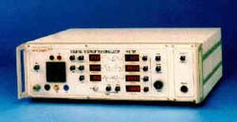
Merece la pena destacar que en estos ensayos no cobran tanta importancia el valor de los picos de tensión o su energía como lo es la velocidad de variación de éstos (fuentes conmutadas).

Fig 8.1 VIS 700 - Simulador de interrupción de tensión
Según EN61000-4-11 y
EN61000-4-29

8.2 Ensayos de Acoplamiento

Aplicaremos, mediante condensadores de acoplamiento o inductancias de choque, perturbaciones estándar (acoplamiento de frecuencia de red, chispa, oscilaciones amortiguadas de 1 MHz) en modo común y en modo diferencial conectando un generador de interferencias.
Las pruebas se realizarán tanto en líneas de señal como de alimentación.

Vemos que tipos de ensayos tenemos:

- Ensayo a frecuencia de red:
Simulamos las tensiones acopladas a través de los conductores de retorno y diferencias entre masas (que estén separadas entre ellas) de los propios equipos.

- Ensayo de Chispa:
Interferencias de dispositivos que generan arcos sobre los circuitos de señal.
Se emplean simuladores de interferencia que generan trenes de impulso con tiempo de subida de 20 ns y duración de 200 μs. Los valores de las tensiones podemos verlos en la siguiente tabla (valores recomendados por la IEC 255).
Lo más importante en este ensayo es el valor dv/dt.

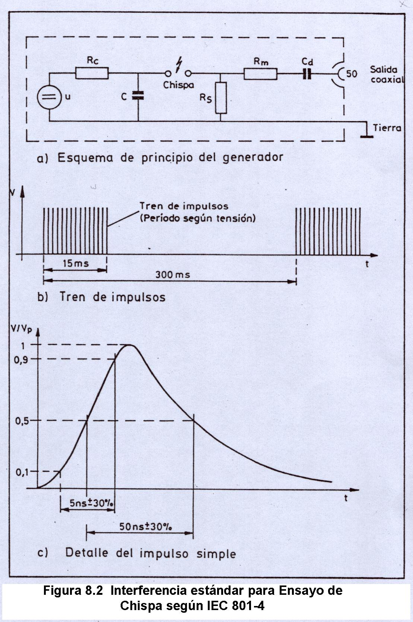

- Ensayo de Altas Frecuencias:
Simulación de interferencias de interruptores electromecánicos o estáticos que conmutan tensiones elevadas.
Aplicamos una oscilación amortiguada de 1MHz, repetida 400 veces por segundo, durante dos segundos y procedente de un generador con resistencia interna de 200 Ω.

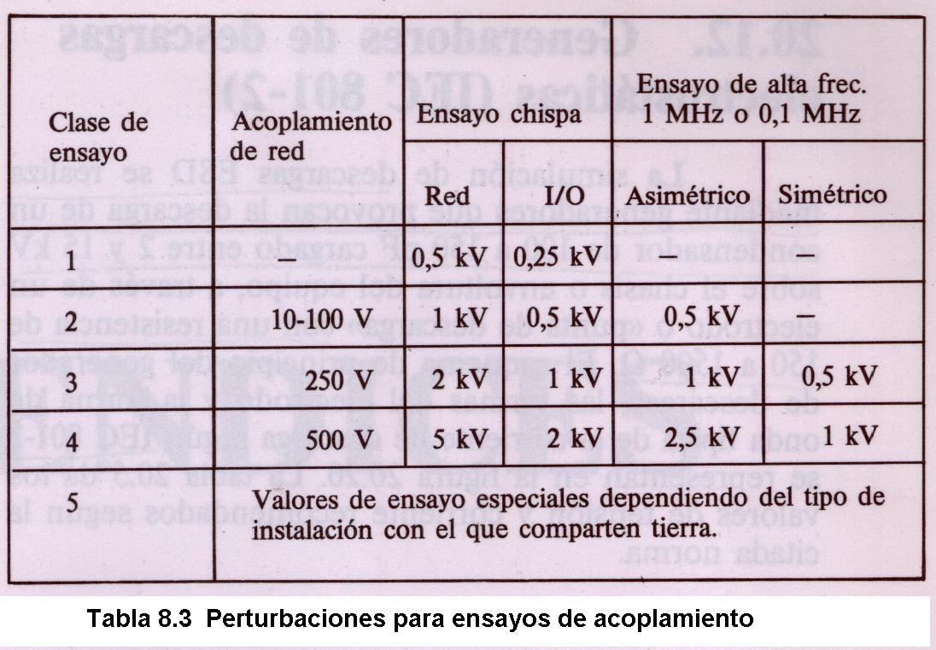

8.3 Ensayos de Radiación

Se realizarán sobre todo en equipos de radio y comunicaciones debido a la gran trascendencia que tienen en estos campos las interferencias radiadas.
Las normas que más especificaciones dan sobre este tipo de ensayos son las MIL STD 461 Y 462.
Se trata de crear un campo uniforme en la zona de ensayo, empleando un generador de perturbaciones estándar y una celda TEM (ver MIL STD 462 y DIN 45305, aunque también podemos colocarlo en una zona al aire libre, generando las interferencias con un generador de RF y con antenas apropiadas para la emisión (normas civiles como FCC, CISPR, IEC).

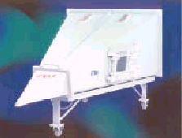Celda TEM
Es un recinto donde se crea un campo magnético y eléctrico ortogonales, simulando una radiación de campo lejano. Si los equipos tienen un volumen grande, se pueden realizar los ensayos en el exterior pero siempre cerciorándonos que se cumple con los requisitos (deberíamos realizar las pruebas anteriormente especificadas). Figura 8.4 Celda TEM

Aquí en la figura tenemos un ejemplo de medida de inmunidad radiada que una empresa particular ofrece y nos ha parecido conveniente visualizarlo:
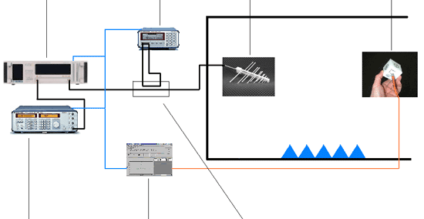
Amplificador de potencia Potenciómetro Antena Sonda de Campo

Generador RF Software Acoplador direccional

Figura 8.4 Red de medida de inmunidad radiada (Cortesía de Wavecontrol)

Vemos en este ejemplo cómo se utiliza una cámara semianecoica con diferentes elementos para la medición.

8.4 Ensayo de Descargas Electrostáticas (ESD)
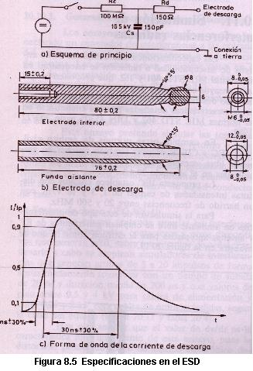
Deberemos determinar la inmunidad de nuestro equipo ante las descargas electrostáticas, y cuyas características principales son que tienen elevado voltaje (del orden de kV), duración muy corta y muy baja intensidad.

Estos ensayos los realizaremos generando impulsos y aplicándolos a las partes del equipo a ensayar mediante una pistola de descargas con una resistencia de 150 a 1500 Ω (electrodo estándar). Se utilizan generadores que provocan descargas de un condensador de 100 a 150 pF que tiene un voltaje entre 2 y 15 kV.
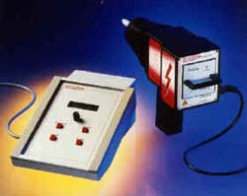
Figura 8.6
SESD 2000- Generador de descargas electrostáticas de 30kV
Cumple normas EN61000-4-2 y ISO TR 10605

Para encontrar más información sobre este tema o ver más imágenes visitar:

www.wavecontrol.com

En esta página encontrareis todo tipo de dispositivos para llevar a cabo las medidas EMS.

9. ACCESORIOS PARA LAS MEDIDAS

Para la realización de medidas válidas también hacen falta otros accesorios sin los que no las podríamos realizar. Es muy importante en la medidas tener el centro de medidas muy automatizado, y los elementos para conseguirlos deben emitir las menores perturbaciones a fin de no interferir en las pruebas a realizar. Para ello necesitamos una amplia gama de accesorios. Una muestra de algunos de ellos que ahora podemos ver en el mercado son:

Sistemas de monitorización para EMC

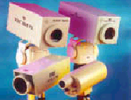Cámaras de monitorización apantalladas y sistemas de adquisición de datos para EMC.
Dentro de este grupo también podemos introducir el software para la monitorización de medidas, usado para los analizadores de espectros,...

Figura 9.1 Cámaras de monitorización apantalladas (cortesía de Alava Ingenieros)

Medidores de campo

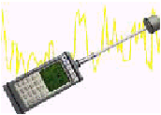Sistemas de medida de los valores de campo electromagnético que puedan afectar a la seguridad de las personas.

Figura 9.2 Medidores de campo (cortesía de Alava Ingenieros)

Mástil de Antena

Están diseñado estos mástiles automáticos para la medida de perturbaciones en cámaras anecoicas. Los mástiles tendrán varios grados de libertad para colocar a la antena en todas las posiciones posibles buscando la máxima interferencia.

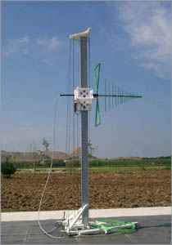

Figura 9.3 Mástil de antena (cortesía de Alava Ingenieros)

Platos Giratorios
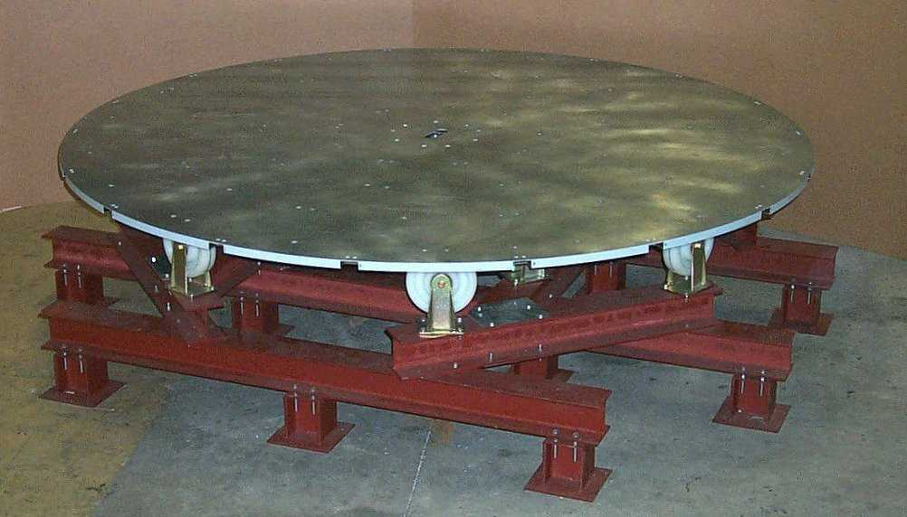
Está también diseñado para la medida de interferencias en cámaras anecoicas.
Diámetro: 2.500 mm
Carga: 1.000 Kg

Figura 9.4 Plato giratorio (cortesía de Alava Ingenieros)

Para más información visitar www.alava-ing.es

BIBLIOGRAFÍA Y ENLACES DE INTERÉS

- J.Ballcell y otros, “Interferencias Electromagnéticas en Sistemas Electrónicos”, Marcombo, 1992.

Este libro es altamente recomendable. Los fundamentos teóricos de este trabajo lo hemos obtenido del apartado de medidas. Es muy fácil de leer, ya que tiene un breve resumen de cada uno de los ensayos.

- JOSE LUIS SEBASTIÁN, “Fundamentos de Compatibilidad Electromagnética”, Adisson Wesley, 1999, Madrid, España.

También lo hemos utilizado pero en menor medida. No es tan fácil de leer, y la información no es tan completa.

- www.wavecontrol.com

En esta página podréis encontrar todo lo relacionado con medidas tanto EMI como EMS en cuestión de aparatos de medida, ya que poseen prácticamente de todo.

- www.cem.es

Esta es la página web de Centro Español de Metrología (Ministerio de Ciencia y Tecnología). Podeís ver aquí todo lo concerniente a medidas en general, y también en nuestro caso.

- www.prefilter.es

Esta página web es la de una empresa privada que tiene un gran catálogo de filtros, y de cámara de Faraday.

- www.tecnicsuport.com

En esta página podéis encontrar información sobre normas CISPR.

- http://www.emicatalog.com/

En esta página, aun estando en inglés, podrás encontrar links a fabricantes de los productos que necesites en cuestión de medidas EMI y otros productos relacionados. Altamente recomendable esta página junto con la de wavecontrol.

- http://www.rsd.de/www/dev_center.nsf/fset,10,11?OpenFrameSet

Página en inglés que habla un poco de nuestro tema, incluso de medidas de la MIL-STD. Pinchad en TEST Y MEDIDA y luego en EMC & FIELDSTRENGTH

- http://www.gigatronic.net

En esta página hemos obtenido el artículo “LAS ACTUALES CISPR 11 y 22C”.

- www.alava-ing.es

Alava Ingenieros en una empresa que trata el mundo de la compatibilidad electromagnética.

- www.afj.it

Página italiana en inglés de medidas EMI. Nosotros sacamos varios documentos PDF sobre Receptores EMI pero se puede encontrar de todo.

- http://domino.iec.ch/webstore/webstore.nsf/artnum/029330

En esta página podrás comprar, a un precio más o menos asequible, las normas CISPR y otras de interés en el campo de la compatibilidad electromagnética.

Queremos agradecer la colaboración de

Jorge Pérez Ballester
Director División Electrónica
Instrumentación y Componentes, S.A.

Por habernos ayudado en la búsqueda de información guiándonos con algunas sugerencias por la red

